开发日志V-20241023

大家好，我是《几何荒原》的开发者：柯哀的眼，b站名：岩岩bi。

本期想跟各位朋友聊一聊关于《几何荒原》的开发进度。

这两天有空，爆肝了很多，接下来简单介绍一下吧。

**★★★ 关于战斗时候屏幕震动 ★★★**

提升打击感的常见手法，根据时长、振幅来给摄像机做偏移。

目前的震动其实还有待提高，根据著名游戏制作人樱井政博老师的教程来说，游戏中的震动是分层级的，不同震动给人的体验也是不同的，所以应该根据具体情况来选择合适的震动。

**★★★ 在灯光下面玩家自身灯光变暗 ★★★**

因为灯光之间会叠加，所以亮度就过曝了。本次优化了一下，当玩家处在灯光底下的时候自身亮度调整到正常的40%

调整之前

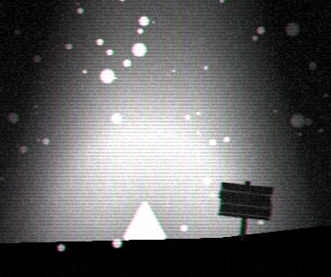

调整之后

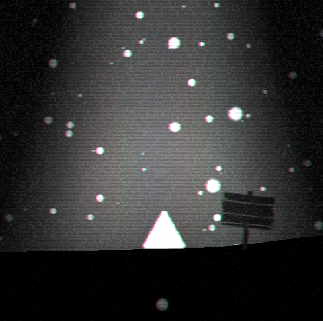

**★★★ 关于优化对话告示牌 ★★★**

因为游戏中的告示牌逐渐增多，所以以前直接把对话写死在游戏中的方式已经显得非常笨拙了。新增一个告示牌的时间大概在5分钟左右。

所以我对告示牌的对话系统进行了重写，将对话都放到数据表中，供游戏读取。

这样新增一个告示牌的时间大概在半分钟左右。

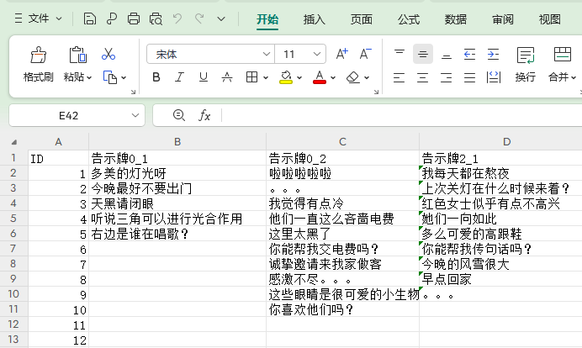

**★★★ 修复退出对话消耗能量BUG ★★★**

游戏的正常逻辑是进入灯停止消耗能量，点击告示牌停止消耗能量。

所以我发现了一个有趣的BUG，当玩家在灯光下点击告示牌，离开对话时会死掉。

经过仔细排查，最后发现需要对“恢复能量”这个操作增加一些判断。

也就是说当玩家在灯下面的时候，关闭告示牌的行为不会触发“恢复能量”的操作。

**★★★ 关于升级装置 ★★★**

首先是类似告示牌一样，出现在游戏场景中可供玩家点击。

当玩家点击之后会出现升级页面。

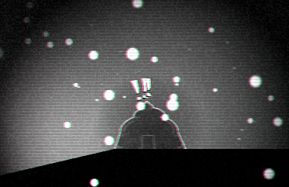

哈哈哈，怎么样，是不是很可爱！

在不同的地点遇到的升级装置可以解锁的内容不同，可拓展性很强。

本来是设计的解锁如“灯光吸收效率”“空中冲刺”“技能解锁”超多的新花样，实在是做不完啦，只能忍痛割爱！

升级页面也增加了UI动效，看起来流畅感十足。

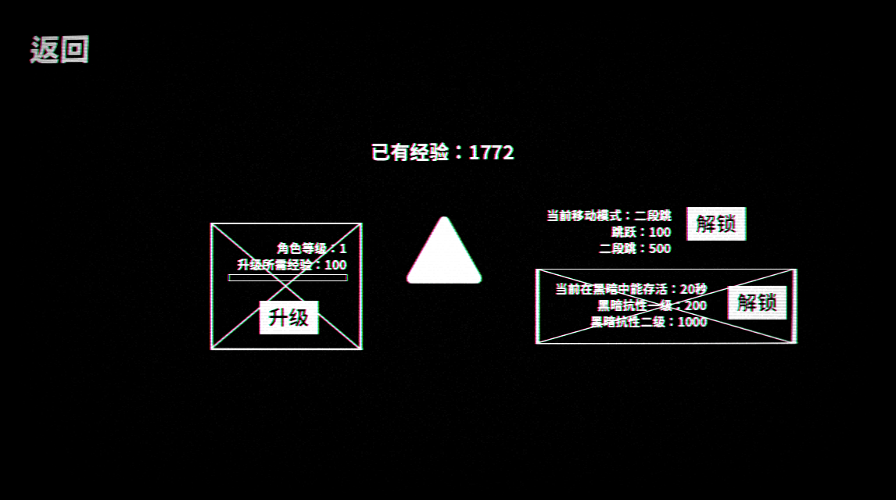

本来还可以做的更好的，可惜时间实在是不充裕，有些可惜。

**★★★ 碰到就会出现经验球的电池 ★★★**

这个能量电池会出现在游戏场景中，有些是隐藏的，不过有对话提示，能不能找得到就看大家细心啦。

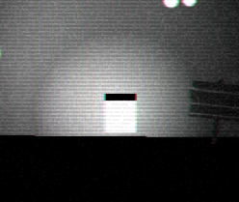

当玩家进入以后就会爆出来经验球，可以供玩家升级用

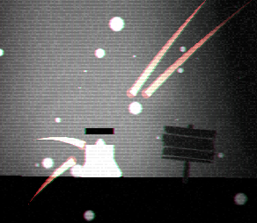

**★★★ 关于新手引导 ★★★**

新手引导是一个游戏前期最重要的，所以我格外重视玩家一开始的体验。

游戏的内容是逐步解锁的，故事展开各种对话看似杂乱，可是细品以后都能猜到前后逻辑。

这里给大家小小的剧透一下，荒原这次的黑夜太过漫长，很多几何生物都已经撑不下去了，变成了灯泡，并且纷纷在【告示牌先生】中留言。

离出口越深入的告示牌，对话越没有逻辑，说明当时几何生命体都出现了各种幻觉，或者有的已经彻底疯狂了，灯都变成了红色。

其实玩家做为一个几何生命，也会被黑暗所吞噬，变成一盏灯。

漫长的新手引导我认为是本作的亮点，能让玩家平缓的认识这个游戏，尽量减少玩家的迷惑。

其实从游戏设计理念出发，很多非常优秀的游戏都拥有简单容易上手的特性，这也是我所追求的。

**★★★ 总结 ★★★**

其实还有好多细节，由于篇幅有限就不能一一列举了，有很多操作是我从来没有尝试过的，也确实为我增长了不少经验。

有些则是以前积累的解决方案，再次启用后也迸发了新的生命力，变得更好了。

这一个月来其实有效制作时间能有一周就不错了，主要是还得上班，不禁感叹时间过的太快了，在比赛群里也发现了很多年轻的小伙伴，嗯嗯，比我当时强！

果然想要游戏做得好就得多参加比赛呀哈哈哈，我们下期再见！